Modell/Model/Модель: ER1110, ER1112，ER11171

DE Gebrauchsanweisung

Oberfräse

GB Operating/Safety Instructions

Electrical router

RU Инструкция по эксплуатации и

техническому

обслуживанию

Фрезер электрический

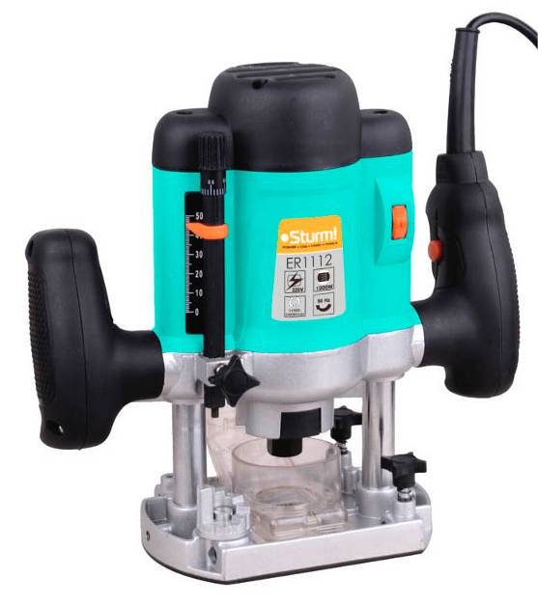

RU-2015-02-28
Содержание

Краткое описание моделей...........................................................................3
Внешний вид и составные части...............................................................5
Описание.................................................................................................6
Технические характеристики моделей...............................................................6
Комплектность поставки..................................................................................6
Общие Правила Безопасности при Работе с Электроинструментом..............7
Установка технологической оснастки. .............................................................11
Работа.................................................................................................................13
Техническое обслуживание..............................................................................16
Гарантийное обязательство..........................................................................16

Уважаемый покупатель!

Компания выражает Вам свою глубочайшую признательность за приобретение данного электроинструмента.

Внимание! Электроинструменты относятся к бытовому классу электроинструмента. Внимательно прочтите данную инструкцию! После непрерывной работы в течение 15-20 минут необходимо выключить электроинструмент, возобновить работу можно через 5 минут! Не перегружайте мотор электроинструмента.

Изделия под торговой маркой постоянно усовершенствуются и улучшаются.
Поэтому технические характеристики и дизайн могут меняться без предварительного уведомления. Приносим Вам наши глубочайшие извинения за возможные причиненные этим неудобства.

Внимательно изучите данную инструкцию по эксплуатации и техническому обслуживанию. Храните её в защищенном месте.

Краткое описание моделей

Внешний вид  ER1110 | Внешний вид  ER1112 | Внешний вид  ER11171

ER1112, ER11171
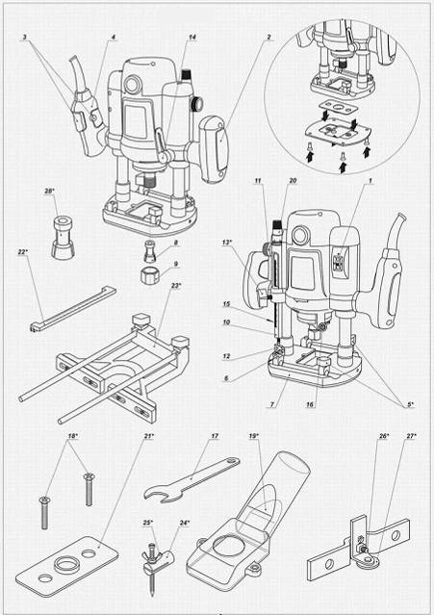
Внешний вид и составные части
- Регулятор выбора скорости  - Ручка левая  - Выключатель  - Ручка правая  - Винты с барашками для параллельной направляющей*  - Шкала для параллельной направляющей  - Основание/Направляющая пластина  - Цанговый патрон  - Резьбовой колпачок  - Ограничитель глубины  - Регулировочное колесо ограничителя глубины  - Ограничитель, шестипозиционный  - Винт с барашком для глубиномера*  - Рычаг блокировки | - Шкала «глубины реза»  - Блокировка шпинделя  - Ключ  - Винты (2х)*  - Адаптер для удаления стружки*  - Точная регулировка  - Направляющая пластина*  - Сетевой кабель  - Параллельная направляющая*  - Центрирующая булавка*  - Винт с барашком для центрирующей булавки*  - Винт с барашком  - Поворотный буфер  - Патрон для специальной цанги*
* - аксессуары. Не все указанные аксессуары входят в стандартную поставку
Описание(ER1110)

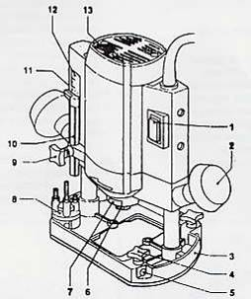 | - Выключатель  - Ручка  - Станина  - Зажимной болт параллельного направляющего устройства  - Пазы для параллельного направляющего устройства  - Гайка цангового зажима  - Фиксатор шпинделя  - Револьверный ограничитель глубины резания  - Ограничитель глубины резанья с зажимным болтом  - Ограничитель глубины резанья  - Зажимной рычаг  - Линейка для определения глубины фрезерования  - Маховичок электронный регулировки скорости
Технические характеристики моделей.

Характеристики | ER1110 | ER1112 | ER11171
Напряжение | 220В~ 50 Гц | 220В~ 50 Гц | 220В~ 50 Гц
Мощность | 1100 Вт | 1200 Вт | 1700 Вт
Скорость холостого хода | 11500-34000 об/мин | 11500-34000об/мин | 6000-22000 об/мин
Размер цанги | 6, 8 мм | 6, 8 мм | 6, 8 ,12 мм
Рабочий ход фрезы | 55мм | 52мм | 48мм
Набор аксессуаров | есть | есть | есть

Комплектность поставки

ER1110

гаечный ключ | 1 шт | графитовая щетка | 1 набор
направляющая втулка | 1 шт | прямая направляющая | 1 шт
6 мм цанга | 1 шт | фиксатор направляющей | 1 шт
8 мм цанга (установлена во фрезерной машине) | 1 шт | контурная направляющая | 1 шт
Рукоятки | 2 шт | 8мм Фреза | 5 шт

ER1112

гаечный ключ | 1 шт | графитовая щетка | 1 набор
направляющая втулка | 1 шт | прямая направляющая | 1 шт
6 мм цанга | 1 шт | фиксатор направляющей | 1 шт
8 мм цанга (установлена во фрезерной машине) | 1 шт | контурная направляющая | 1 шт
8мм Фреза | 6 шт | Винт | 2 шт
 |  | пылезащитный экран | 1 шт

ER11171

гаечный ключ | 1шт | графитовая щетка | 1 набор
направляющая втулка | 1 шт | фиксатор направляющей | 1 шт
6 мм цанга | 1 шт | контурная направляющая | 1 шт
8 мм цанга | 1 шт | Винт | 2 шт
12 мм цанга (установлена во фрезерной машине) | 1 шт | 12мм Фреза | 12 шт
пылезащитный экран | 1 шт

Общие Правила Безопасности при Работе с Электроинструментом
Внимание! Электроинструменты является оборудованием повышенной опасности. Пользуясь электроинструментом, чтобы не подвергаться опасности поражения током, травмы или возникновения пожара, следует СТРОГО соблюдать следующие основные правила техники безопасности. Прочитайте и запомните эти указания до того, как приступите к работе с электроинструментом. Храните указания по технике безопасности в надёжном месте.

СОХРАНИТЕ ЭТИ ИНСТРУКЦИИ
Рабочее Место
Содержите рабочее место чистым и хорошо освещенным.
Загроможденные плохо освещенные рабочие места являются причиной травматизма.
Не используйте электроинструменты во взрывоопасных помещениях, таких где присутствуют огнеопасные жидкости, газы, или пыль. Электроинструменты создают искры, которые могут привести к возгоранию пыль или пара.
Держите детей, и посетителей на безопасном расстоянии от работающих электроинструментов.
Не отвлекайтесь – это может вызвать потерю контроля при работе и стать причиной травмы.
Электробезопасность
Перед включением проверьте соответствует ли напряжение питания Вашего электроинструмента сетевому напряжению; проверьте исправность кабеля, штепселя и розетки, в случае неисправности этих частей дальнейшая эксплуатация запрещается.

Электроинструменты с двойной изоляцией не требуют подключения через розетку с третьим заземленным проводом. Для электроинструментов без двойной изоляции подключение через розетку с заземленным проводом обязательно

Избегайте контакта тела с заземленными поверхностями типа труб, радиаторов, печей и холодильников. Риск удара током резко возрастает, если ваше тело соприкасается с заземленным объектом. Если использование электроинструмента во влажных местах неизбежно, ток к электроинструменту должен подаваться через специальное устройство-прерыватель отключающее электроинструмент при утечке. Резиновые перчатки электрика и специальная обувь далее увеличат вашу личную безопасность.
Не подвергайте электроинструменты воздействию дождя или влажным условиям. Вода, попавшая в электроинструмент значительно увеличивает риск удара током.
Аккуратно обращайтесь электрошнуром. Никогда не используйте шнур, чтобы нести электроинструменты или тянуть штепсель из розетки. Держите шнур вдали от высокой температуры, масляных жидкостей, острых граней или движущихся частей. Замените поврежденные шнуры немедленно. Поврежденные шнуры увеличивают риск удара током.
При действии электроинструмента вне помещений, используйте электроудлинители специально предназначенные для применения вне помещения.

Личная Безопасность
Будьте внимательны, постоянно следите за тем что вы делаете, и используйте здравый смысл при работе с электроинструментом. Не используйте электроинструмент в то время как Вы утомлены или находитесь под воздействием лекарств или средств замедляющих реакцию, а также алкоголя или наркотических веществ. Это может привести к серьезной травме.
Носите соответствующую одежду. Слишком свободная одежда, драгоценности или длинные распущенные волосы могут попасть в движущиеся части работающего электроинструмента. Держите ваши волосы, одежду, и перчатки далеко от двигающихся частей. Руки должны быть сухими, чистыми и свободными от следов маслянистых веществ.
Избегите внезапного включения. Убедитесь, что клавиша включения/выключения находится в положении «выключено» («OFF») до включения электроинструмента в розетку. Запрещается перенос электроинструментов на вашем пальце помещенном на клавише включения/выключения.
Удалите регулировочные и/или установочные ключи перед включением электроинструмента. Оставленный ключ, попав в движущиеся части электроинструмента, может привести к поломке электроинструмента или серьезной травме.
Держите надежно равновесие. Используйте хорошую опору и всегда держите надежно баланс тела. Надлежащая опора и баланс позволяют обеспечить надежный контроль над электроинструментом в неожиданных ситуациях.
Используйте оборудование обеспечивающее Вашу безопасность. Всегда носите защитные очки. Респиратор, нескользящие безопасные ботинки, каска, или наушники должны использоваться для соответствующих условий.

Использование Электроинструмента и Обслуживание
Используйте зажимы, струбцины, тиски или другой способ надежного крепления обрабатываемой детали. Удержание детали рукой или телом ненадежно и может привести к потере контроля и к поломке инструмента или травмам.
Не перегружайте электроинструмент. Используйте электроинструмент соответствующий вашей работе. Правильно подобранный электроинструмент позволяет более качественно выполнить работу и обеспечивает большую безопасность.
Не используйте электроинструмент, если не работает клавиша «включения/выключения» («ON/OFF»). Любой электроинструмент, в котором неисправна клавиша включения/выключения, представляет ПОВЫШЕННУЮ опасность и должен быть отремонтирован до начала работы.
Отсоедините штепсель от источника электропитания перед проведением любых регулировок, замены аксессуаров или принадлежностей, или при хранении электроинструмента. Такие профилактические меры по обеспечению безопасности уменьшают риск случайного включения электроинструмента.
Храните электроинструменты вне досягаемости детей и других людей не имеющих навыков работы с электроинструментом. Электроинструменты опасны в руках пользователей не имеющих навыков.
Вовремя проводите необходимое обслуживание электроинструментов. Должным образом обслуженные электроинструменты, с острыми лезвиями позволяют более легко и качественно выполнять работу и повышают безопасность. Любое изменение или модификация запрещается, так как это может привести к поломке электроинструмента и/или травмам.

Регулярно проверяйте регулировки инструмента, а также на отсутствие деформаций рабочих частей, поломки частей, а также состояния электроинструмента, которые могут влиять на неправильную работу электроинструмента. Если есть повреждения, отремонтируйте электроинструмент перед началом работ. Много несчастных случаев вызваны плохо обслуженными электроинструментом. Составьте график периодического сервисного обслуживания вашего электроинструмента.
Используйте только принадлежности, которые рекомендуются изготовителем для вашей модели. Принадлежности, которые могут подходить для одного электроинструмента, могут стать опасными когда используется на другом электроинструменте.

Обслуживание
Обслуживание электроинструмента должно быть выполнено только квалифицированным персоналом уполномоченных сервисных центров. Обслуживание, выполненное неквалифицированным персоналом может стать причиной поломки инструмента и травм. Например: внутренние провода могут быть неправильно уложены и быть зажатыми, или пружины возврата в защитных кожухах неправильно установлена.

При обслуживании электроинструмента, используйте только рекомендованные сменные расходные части, насадки, аксессуары. Использование не рекомендованных расходных частей, насадок и аксессуаров может привести к поломке электроинструмента или травмам. Использование некоторых средств для чистки как бензин, аммиак, и т.д. приводят к повреждению пластмассовые части.

Установка технологической оснастки
Перед установкой оснастки выключите фрезер.

Установка и снятие фрез(ER1110)
Используйте только те фрезы, диаметр шпинделя которых соответсвует размеру цангового патрона. Используйте только те фрезы, которые рассчитаны на максимальную скорость вращения фрезера. Диаметр фрезы не должен превышать максимально допустимого.
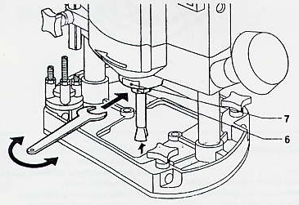

- Нажмите на фиксатор шпинделя (7) и поворачивайте гайку цангового патрона (6), пока она не дойдет до фиксатора. Во время выполнения этой операции держите фиксатор шпинделя нажатым.
- Отпустите гайку цангового патрона с помощью ключа
- Установите шпиндель фрезы в цанговый патрон
- Затяните гайку цангового патрона так, чтобы фреза была зажата в нужном положении
- Когда Вам надо будет снять фрезу, отпустите гайку цангового патрона

Замена фрез(ER1112, ER11171)
- Внимание! Отключите машину от сети перед заменой фрез.
- Настоятельно рекомендуется надеть защитные перчатки перед заменой.
- Наживите цанговый патрон 8 на шпинделе, накрутив гайку 9.
- Зафиксируйте шпиндель с помощью блокировки 16. Вставьте хвостовик фрезы в патрон. Хвостовик должен быть вставлен как минимум на 20 мм.
- Затяните гайку 9, используя ключ 17.
- Не затягивайте гайку 9 на цанге, если фреза не вставлена в патрон.

Внимание! Прежде чем приступить к замене фрезы, дождитесь остановки фрезера и дождитесь охлаждения фрезы

Установка и регулировка параллельного направляющего устройства
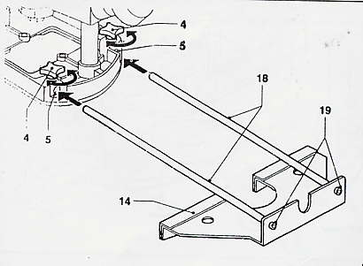
Параллельное направляющее устройство удобно при работе с узкими заготовками
- Установите параллельное направляющее устройство. Прикрепите направляющие стержни(18) к раме (14) с помощью болтов (19)
- Открутите зажимные болты (4) и вставьте направляющие стержни в пазы(5)
- Выставьте необходимую длину
- Затяните зажимные болты

Установка и регулировка направляющей втулки(ER1112,ER11171)
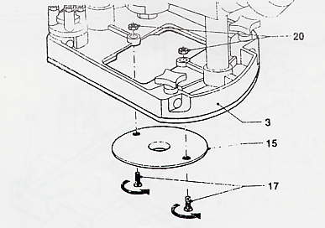
Направляющая втулка является удобным приспособлением для фигурного фрезерования.

- Установите направляющую втулку(15) на станине(3) с помощью винтов(17) и гаек(20)

Регулировка глубины резания.
Глубину резания можно регулировать 2 способами.
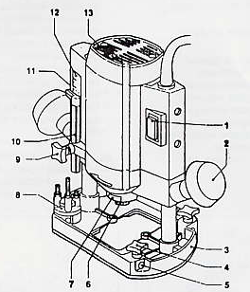

Регулировка с помощью линейки
- Ослабьте зажимной болт ограничителя глубины резания (9)
- Отпустите зажимной рычаг(11) и надавите на станок, чтобы фреза коснулась обрабатываемой детали
- Затяните зажимной рычаг
- Установите нужную глубину с помощью линейки(12) и ограничителя глубины(10), затяните зажимной болт.

Регулировка с помощью револьверного ограничителя глубины резания(ER1110)

Револьверный ограничитель глубины резания позволит Вам быстро установить одну из трех глубин резания. Эти глубины определяются регулировкой ограничителя глубины(10).
- Установите требуемую глубину резания с помощью трех винтов револьверного ограничителя глубины(8)

Регулировка глубины реза(ER1112,ER11171)
- Внимание! До регулировки отключите машину от сети.
- Используйте глубиномер 10 и шестипозиционный ограничитель 12 для «грубой» установки глубины реза.
- Для более точной установки используйте точный регулятор глубины 20.

Включение и выключение фрезера
- Для включения фрезера нажмите на выключатель. Вы можете отрегулировать скорость резания с помощью регулировочного маховичка.
- Для выключения фрезера освободите выключатель
Внимание!
- Пластмассовые заготовки следует фрезеровать только на малых оборотах!
- Не опускайте фрезер при работающем электродвигателе
- Не помещайте фрезер на пыльные поверхности.

Смазка.
- Фрезер не нуждается в дополнительной смазке.
Работа.
Выбор скорости
C помощью колесного регулятора 1 установите необходимую скорость.

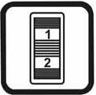 |  |  | Значение скорости:  1-2 - малая скорость  3-4 – средняя скорость  5-7 – высокая скорость
 | Материал | Диаметр фрезы |  | Значение скорости
 | Твердое дерево (береза) | 4-10 мм  12-20 мм  22-40 мм |  | 5-7  3-4  1-2
 | Мягкое дерево (сосна) | 4-10 мм  12-20 мм  22-40 мм |  | 5-7  3-6  1-3
 | Картон | 4-10 мм  12-20 мм  22-40 мм |  | 3-7  2-4  1-3
 | Пластик | 4-15 мм  16-40 мм |  | 2-3  1-2

- Направление обработки:
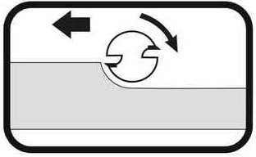 | Направление движения фрезера должно происходить против направления вращения фрез.
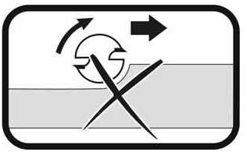 | Если направление движения будет противоположным, это может привести к потере контроля над фрезером.

Фрезерование по контуру. ( ER11171)
- Использование направляющей пластины 21 позволяет фрезеровать по различному шаблону или контуру.

Сборка направляющей пластины 21. ( ER11171)
- Присоедините направляющую пластину 21 на основание 7 с помощью винтов.

Фрезерование с использованием направляющей пластины 21. ( ER11171)
- Выбирайте фрезы, диаметр которых меньше диаметра отверстия в направляющей пластине 21
- Установите фрезер с направляющей пластиной 21 напротив шаблона/контура
- Включите фрезер. Отпустите блокирующий рычаг 14 и опустите фрезер на заготовку до упора глубиномера до поверхности.
- Зафиксируйте блокирующий рычаг 14
- Ведите фрезер с направляющей пластиной вдоль шаблона/контура
Замечание: шаблон должен иметь минимальную толщину 8мм
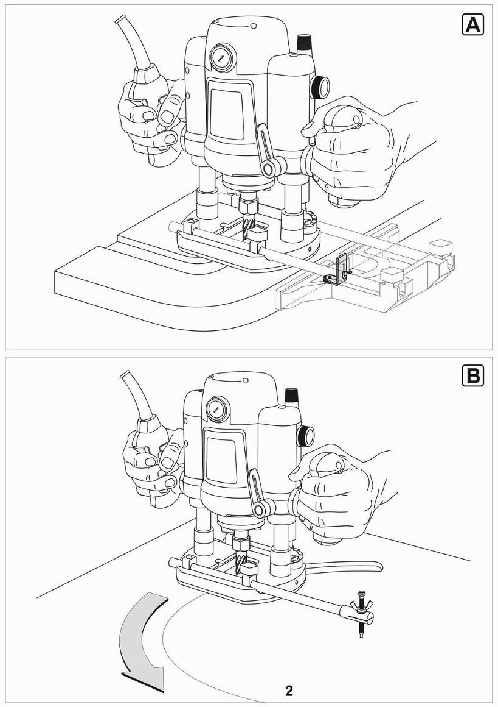
Фрезерование с параллельной направляющей.
- Вставьте штыри параллельной направляющей в основание
- Присоедините линейку к штырю. Произведите необходимые установки и затяните винт .
- Фрезеруйте с постоянной скоростью, прилагая небольшое боковое усилие на параллельную направляющую, ведя фрезер вдоль края заготовки.

Фрезерование с использованием поворотного буфера. ( ER11171)
- Присоедините поворотный буфер с направляющим роликом 27 к параллельной направляющей с помощью винта 26 и гайки.
- Фрезеруйте с постоянной скоростью, прилагая небольшое боковое усилие, ведя фрезер вдоль края заготовки.

Правила эксплуатации и срок службы.
Данное изделие можно эксплуатировать непрерывно на протяжении не более 15 минут, затем его необходимо выключить на 5 минут. Еженедельно рекомендуется работать с изделием на протяжении не более 20 часов.
При соблюдении вышеуказанных рекомендаций срок эксплуатации составляет3года с момента покупки.

Техническое обслуживание.
Вы приобрели долговечный и надежный электроинструмент бытового класса. Правильное использование и постоянное техническое обслуживание продлевают срок службы изделия.
Регулярно очищайте вентиляционные отверстия на корпусе электроинструмента от грязи и пыли. Регулярно протирайте корпусные детали мягкой х/б тряпкой.

Запрещается использовать различные виды растворителей для очистки корпусных деталей электроинструмента.

Гарантийные обязательства.
На фрезеры электрические распространяется гарантия согласно сроку указанному в гарантийном талоне.
Срок службы составляет 3 года с даты производства.

Изготовлено в КНР.
Дата изготовления указана на упаковке.

